# 服务器部分

服务器部分采用go语言[1]实现，而且在搭建web服务器的过程中，使用了一个目前在国内非常流行的web服务器框架：beego[2]。该框架采用典型的MVC模型，基于八大独立的模块构建：cache、config、context、httplibs、logs、orm、session、toolbox，是一个高度解耦的框架，其整体架构如图：

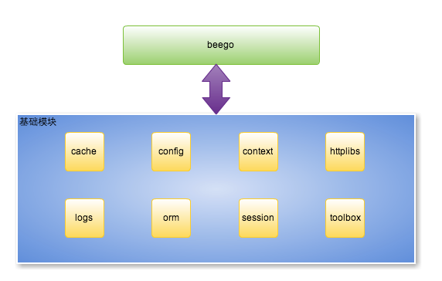

beego的执行逻辑如下图所示：

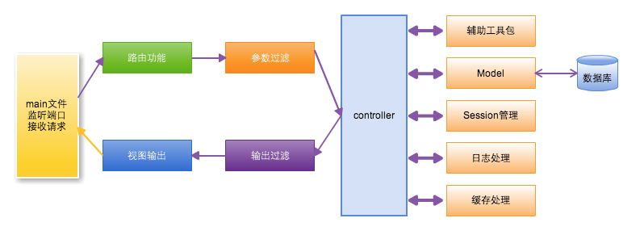

鉴于本系统的数据存储需求，很多数据都是数组的形式，采用非关系型数据库更加方便，所以这里并没有采用beego框架的orm模块，而是自己实现了一个简单的mongoDB[3] helper。

利用beego框架的seesion模块和过滤器机制，可以很方便的实现用户的访问控制。beego的过滤器支持在寻找路由之前、找到路由之后开始执行相应的 Controller 之前、执行完 Controller 逻辑之后、路由结束之后这四个时机进行，使用在寻找路由之前的过滤器，验证用户是否登录，如果未登录则重定向到登录页面，登录成功之后为浏览器设置一个sessionID。这里的session使用内存模式。

1. http://golang.org/
2. http://beego.me/
3. http://www.mongodb.org/